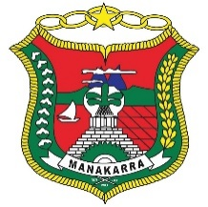**PEMERINTAH KABUPATEN MAMUJU**

**KECAMATAN TOMMO**

**KEPALA DESA TOMMO**

**Jl. Ngurah Rai Telp. 0811 222 333 444 Kode Pos 01234**

**SURAT KETERANGAN TIDAK MAMPU**

Nomor : / /XII /2021

Yang bertanda tangan di bawah ini Kepala Desa Tommo, Kecamatan Tommo, Kabupaten Mamuju, Sulawesi Barat menerangkan bahwa dengan sebenarnya, bahwa :

Nama : Putu Mahendra

NIK : undefined

Jenis Kelamin : Laki - Laki

Tempat, Tanggal Lahir : undefined, 1999-11-17

Warganegara/Agama : WNI/Hindu

Pekerjaan : Mahasiswa

Status Perkawinan : BELUM KAWIN

Alamat : Makassar

Nama tersebut diatas adalah benar warga Desa Tommo, Kecamatan Tommo, Kabupaten Mamuju Sulawesi Barat. Berdasarkan keterangan yang ada pada kami benar bahwa yang bersangkutan tergolong berkeleuarga tidak mampu.

Surat Keterangan ini dibuat untuk undefined.

Demikian surat keterangan ini dibuat, atas perhatian dan kerjasamanya kami ucapan terima kasih.

Mengetahui, Tommo, 28 Desember 2021

CAMAT TOMMO KEPALA DESA TOMMO

……………….. ………………..